# Atelier 1 :

# Introduction à la création d’une page Web statique

L’objectif de cet atelier est de se familiariser avec la constitution d’une page Web et le HTML.

Nous allons voir comment créer une page Web statique simple en utilisant Microsoft Visual Studio Code (« VS CODE »)

## 1/ Création du fichier

* File->New File
* File->Save As (« index.html »)
* Recopiez le code suivant (remarquez comment VS CODE auto-complète votre code et suggère les balises fermantes automatiquement) :

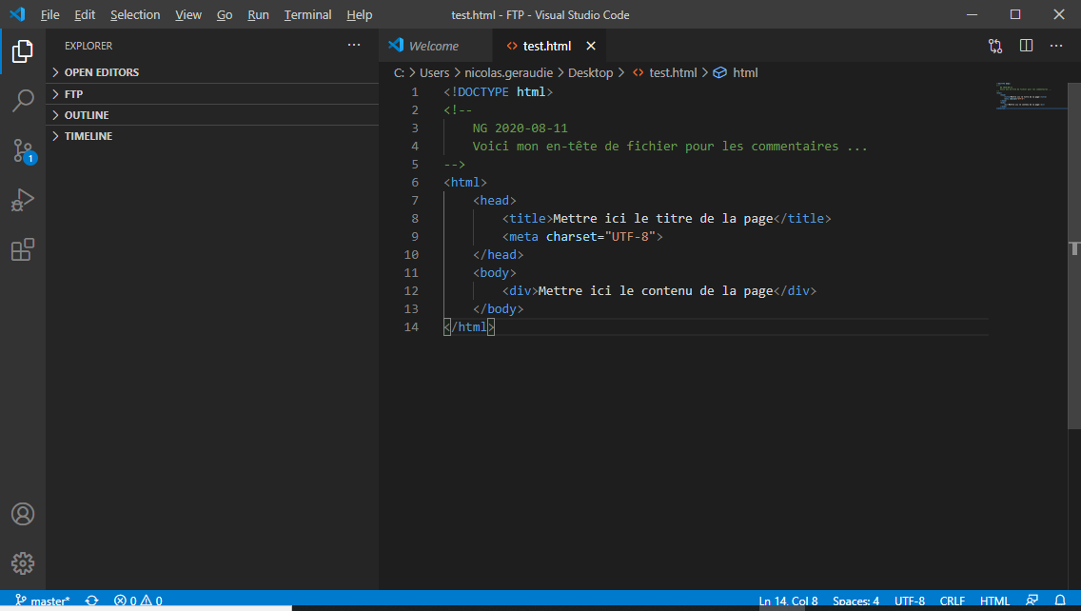

On se retrouve avec un fichier index.html.

En HTML, pas de « compilation ». Donc pas de Build, Make, ni de debug.

## 2/ Ouverture de la page Web depuis VS CODE

* Aller dans File->Preferences->Extensions
* Installez l’extension suivante :

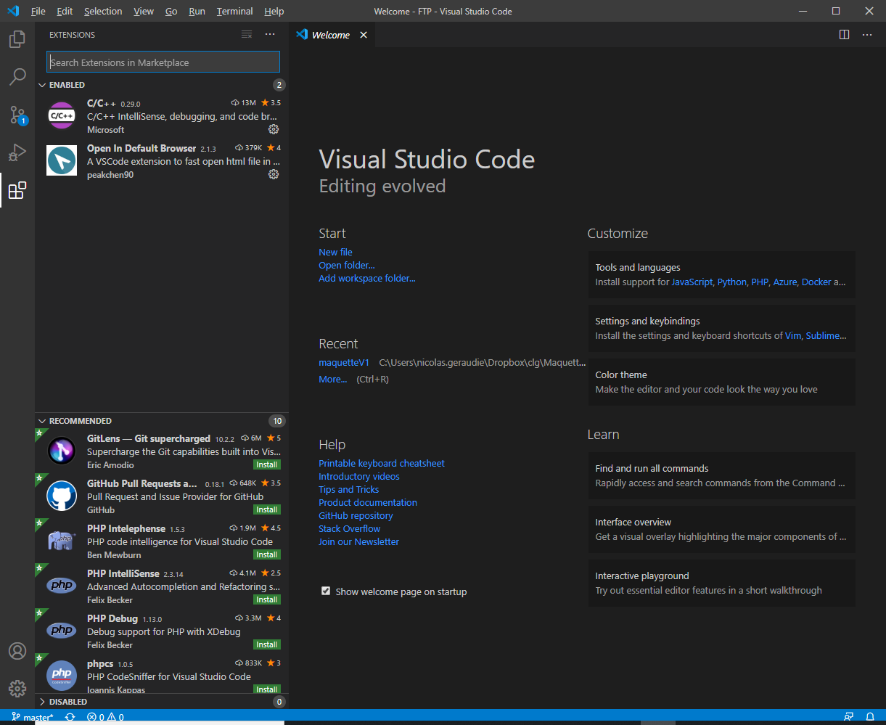

* Clic souris Bouton droit dans la zone de texte du fichier HTML :

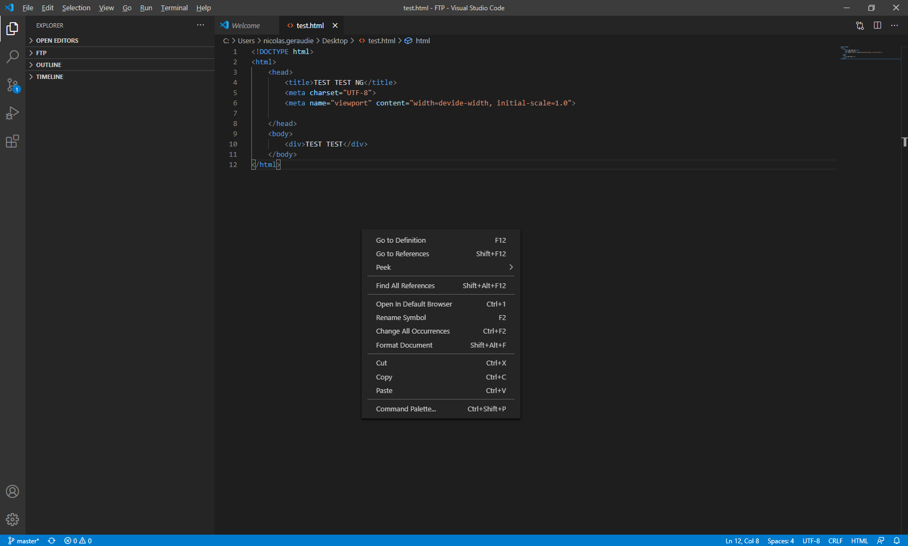

Résultat de la page de base dans le navigateur par défaut de l’ordinateur (pour moi c’est FireFox) :

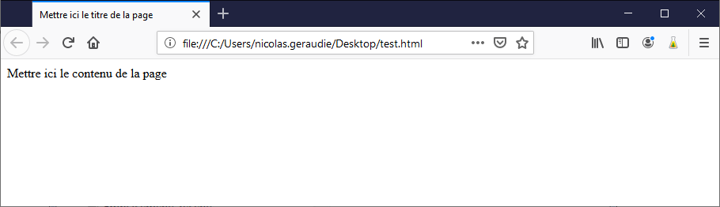

Le fichier peut aussi être ouvert depuis l’extérieur de VS CODE :

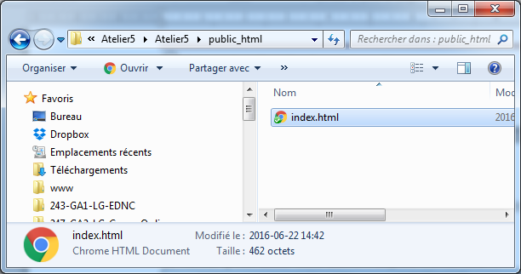

Double clic sur le fichier ou bien clic droit puis « ouvrir avec » pour choisir un navigateur précis

## 3/ Le fichier HTML de base

Le Doctype

L’en-tête commenté



La balise **paire** HTML

La balise **paire** HEAD

* Le titre de ma page dans la balise TITLE
* La balise **orpheline** META qui définit le jeu de caractères actif pour la page

Le corps de ma page HTML encadré par la balise **paire** BODY

La balise **paire** DIV qui contient mon texte de page

On remarque aussi :

* La coloration syntaxique automatisée (Merci VS Code !)
* Les retraits qui permettent de bien visualiser la structure emboîtée des balises.
* L’UTF-8, jeu de caractères de base

## 4/ Modifications de base

* Changer le texte pour écrire « Bonjour le Monde ! »
* Insérer une image invitante et conviviale en-dessous du texte (balise img, voir [ici](http://progsys.ca/HTML_chap4) comment faire)
* Insérer un hyperlien (balise a)
* Changer le titre de la page pour quelque-chose de plus personnel (on doit le voir apparaître en titre d’onglet, et dans l’historique de navigation du navigateur)
* Tester un paragraphe (balise p) dans le div
* Introduire un compteur de visite (module javascript ou hyperlien)

## 5/ Conformité du code

Installez le module « w3c web validator » dans VS Code :

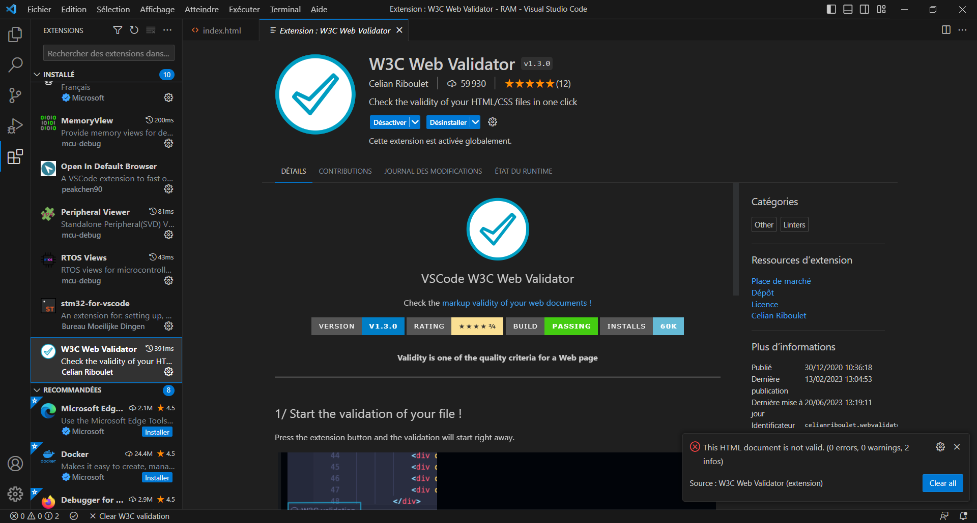

Lancez une analyse de votre code par le module : cliquez ici

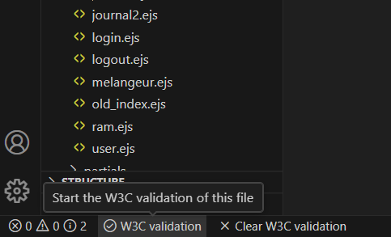

Vous avez maintenant 2 façons de faire le suivi de conformité :

1/ survol des remarques dans le code avec curseur souris (vagues bleues, jaunes, rouges) :

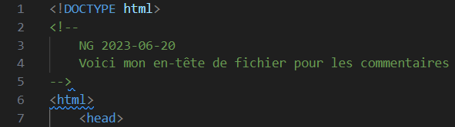

2/ fenêtre de commentaires en bas de l’écran :

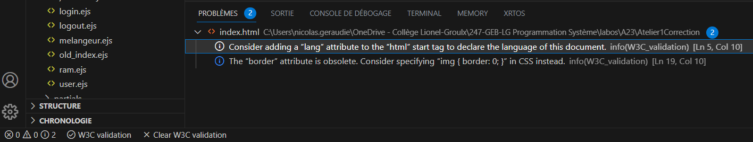

Que devez-vous faire pour rentre ce fichier entièrement conforme ? Apportez les modifications en ce sens.

Faites vérifier par l’enseignant, puis passez à l’Atelier suivant